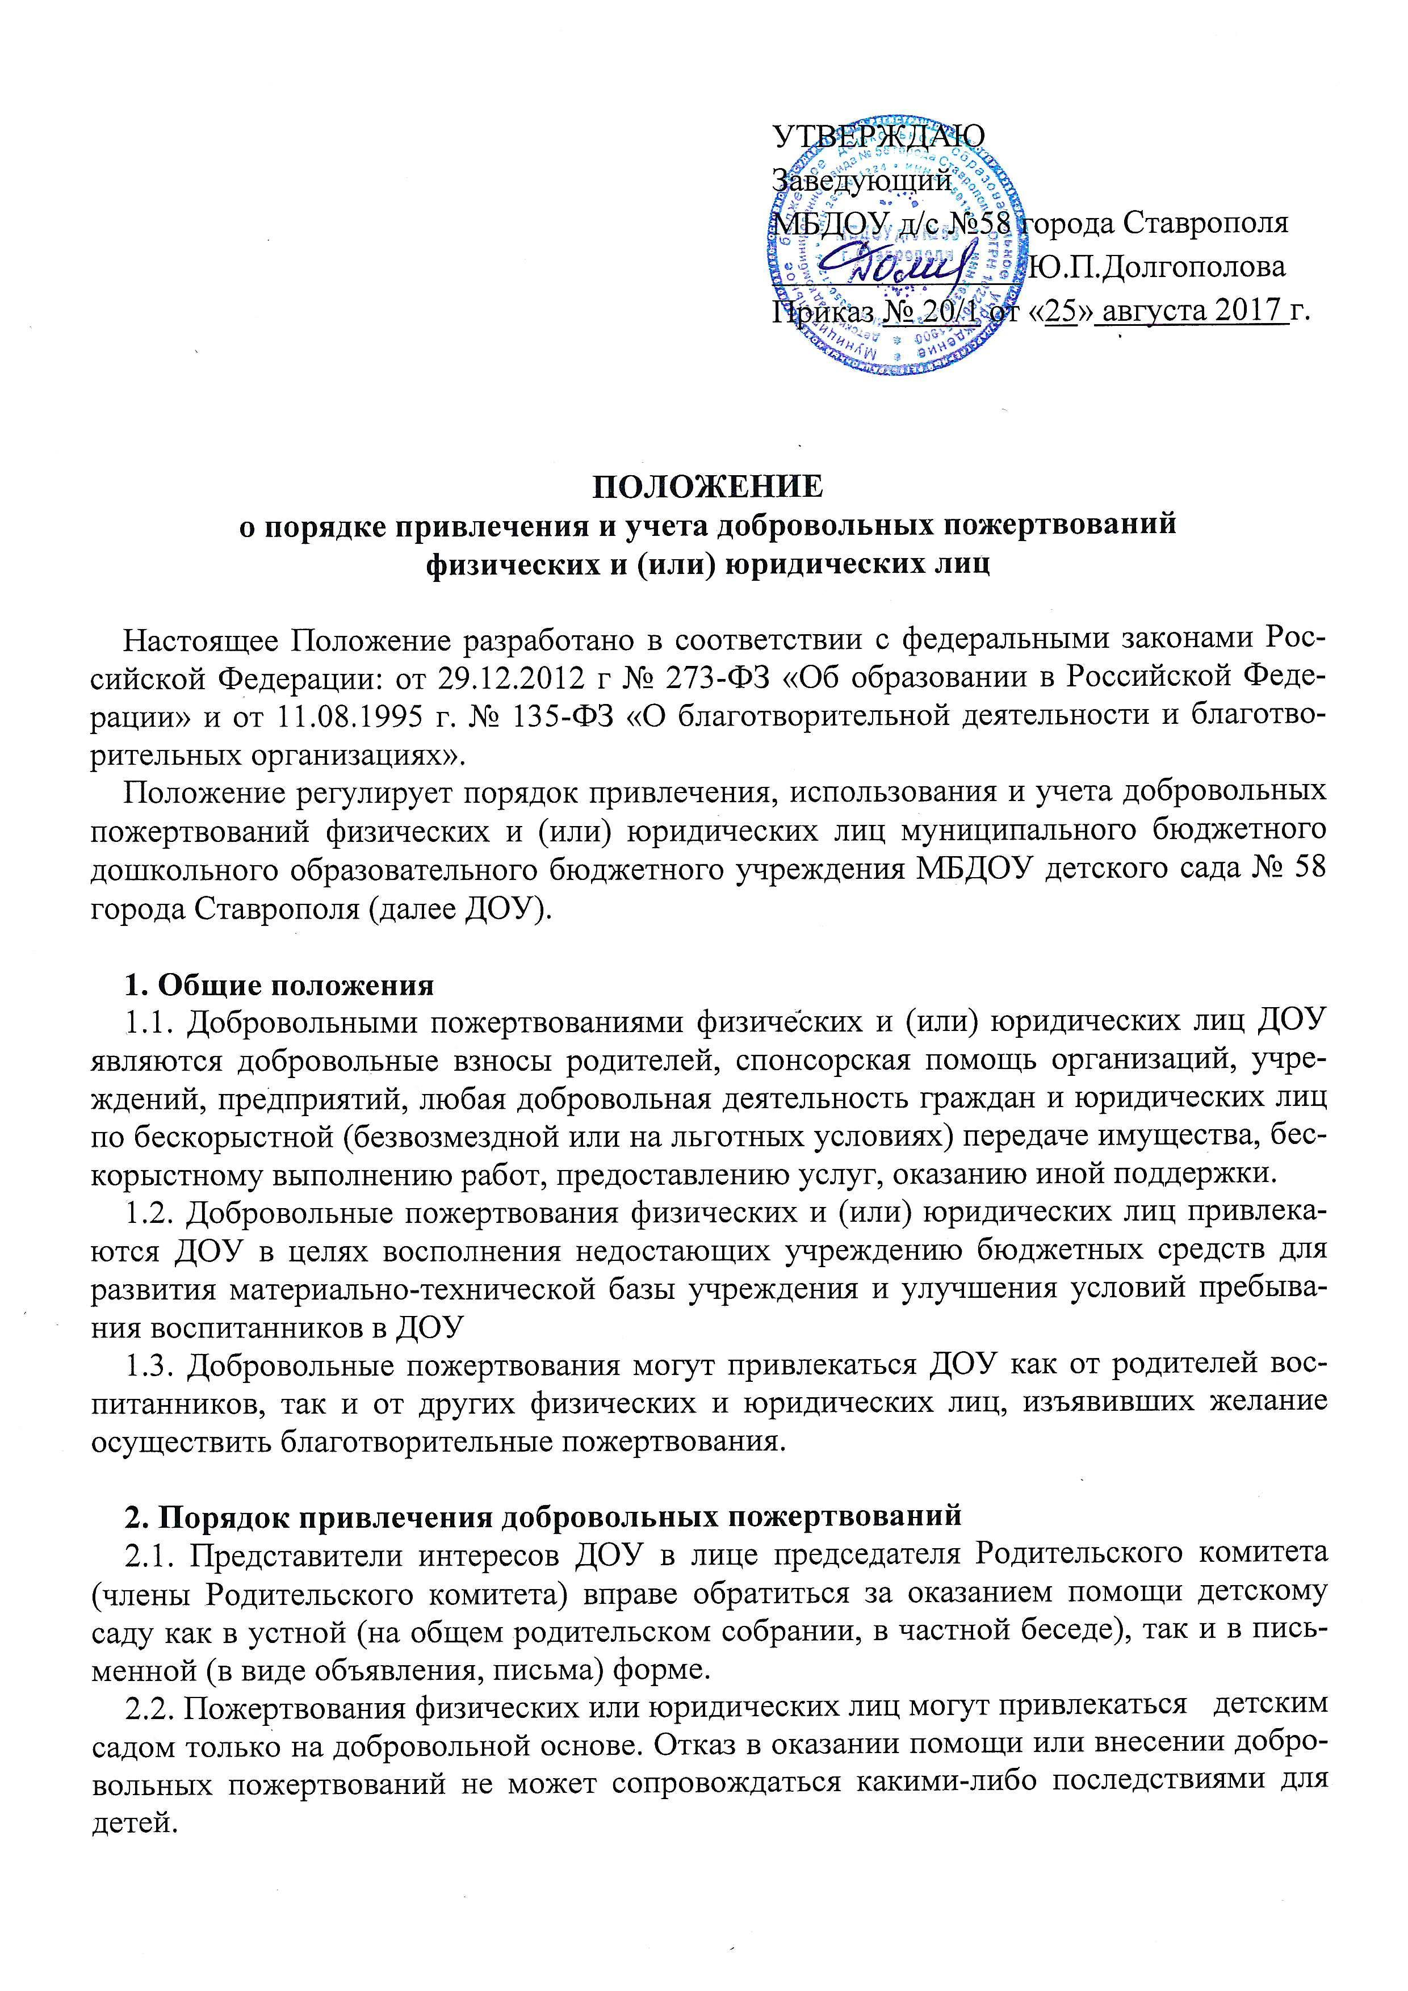

2.3. При обращении за оказанием помощи детский сад должен обязательно проинформировать физическое или юридическое лицо о целях привлечения помощи (осуществление текущего ремонта, укрепление материальной базы, проведение мероприятий и т.д.).
2.4. Благотворительная помощь может выражаться в добровольном безвозмездном личном труде родителей по ремонту помещений детского сада, оказании помощи в проведении мероприятий и т.д.

3. Порядок расходования добровольных пожертвований
3.1. Расходование привлеченных средств детским садом должно производиться строго в соответствии с целевым назначением.
3.2. Использование привлеченных средств должно осуществляться на основе сметы расходов, актов выполненных работ и мероприятий, направленных на развитие материально-технической базы учреждения, улучшение условий пребывания воспитанников в ДОУ.
3.3. Не допускается направление добровольных пожертвований на увеличение фонда заработной платы работников детского сада, оказание им материальной помощи.

4. Порядок приема добровольных пожертвований и учета их использования
4.1. Добровольные пожертвования могут быть переданы детскому саду по безналичному расчету, в натуральном виде, в форме передачи объектов интеллектуальной собственности, с обязательным отражением в учетных регистрах.
4.2. Добровольные пожертвования предприятий, организаций и учреждений, физических лиц, денежная помощь родителей вносятся на текущий счет ДОУ.
4.3. Родительский комитет и его члены в соответствии с их компетенцией могут осуществлять контроль за переданными ДОУ средствами. Администрация ДОУ и председатель Родительского комитета обязаны представить отчет об использовании добровольных пожертвований.
4.4. При привлечении добровольных взносов родителей на ремонт детского сада и другие расходы, связанные с деятельностью детского сада, администрация обязана представлять письменные отчеты об использовании средств, выполнении работ родительскому комитету для рассмотрения на общих родительских собраниях и т.д.

5. Ответственность
5.1. Не допускается использование добровольных пожертвований ДОУ на цели, не соответствующие уставной деятельности и не в соответствии с пожеланием лица, совершившего пожертвования.
5.2. Ответственность за использование добровольных пожертвований несет заведующий ДОУ.

ПРИЛОЖЕНИЕ.

ОБЩИЕ ПОЛОЖЕНИЯ

1. Настоящее Положение устанавливает механизм привлечения и расходования денежных пожертвований.
Пожертвование благотворителей является важной составной частью дополнительных поступлений имущества (в том числе денежных средств) в государственные образовательные учреждения. Порядок приема и оформления этих пожертвований регламентируются Гражданским кодексом РФ (ГК РФ), Налоговым кодексом РФ (НК РФ), Федеральным законом от 11.08.1995г. № 135-ФЗ 9 базовая редакция) “О благотворительной деятельности и благотворительных организациях, а также “порядком ведения кассовых операций в Российской Федерации” (утвержден решение Совета директоров Центрального Банка России 22 сентября1993г. № 40 с изменениями от 26 февраля 1996г.)
2. Согласно статье 1 федерального закона “О благотворительной деятельности и благотворительных организациях” «под благотворительной деятельностью понимается добровольная деятельность граждан и юридических лиц по бескорыстной (безвозмездной или на льготных условиях) передача гражданам или юридическим лицам имущества, в том числе денежных средств, бескорыстному выполнению работ, предоставлению услуг, оказанию иной поддержки».
3. Участниками благотворительной деятельности могут быть граждане и юридические лица, осуществляющие благотворительную деятельность, в том числе путем поддержки, существующей или создания новой благотворительной организации, а также граждане и юридические лица, в интересах которых осуществляется благотворительная деятельность: благотворители, добровольцы, благополучатели.
4. Благотворители - лица, осуществляющие благотворительные пожертвования в формах: бескорыстной (безвозмездной или на льготных условиях) передачи в собственность имущества, в том числе денежных средств и (или) объектов интеллектуальной собственности; бескорыстного (безвозмездной или на льготных условиях) наделения правами владения, пользования и распоряжения любыми объектами права собственности; бескорыстного (безвозмездной или на льготных условиях) выполнения работ, предоставления услуг благотворителями – юридическими лицами.
Благотворители вправе определять цели и порядок использования своих пожертвований.
Добровольцы - граждане, осуществляющие благотворительную деятельность в форме безвозмездного труда в интересах благополучателя, в том числе в интересах благотворительной организации. Благотворительная организация может оплачивать расходы добровольцев, связанные с их деятельностью в этой организации (командировочные расходы, затраты на транспорт и другие).
Благополучатели – лица, получающие благотворительные пожертвования от благотворителей, помощь добровольцев.
5. Непременным условием благотворительной деятельности является принцип добровольности, в противном случае данная деятельность по привлечению средств физических лиц не будет являться благотворительной. Образовательное учреждение руководствуется в работе с благотворителями следующими принципами: добровольность, законность, конфиденциальность при получении пожертвований, гласность при расходовании.
6. Благотворительная деятельность в форме передачи имущества, в том числе денежных средств, может осуществляться на основании двух видов гражданско- правовых отношений: Дарения (ст. 572 ГК РФ) и пожертвования (ст. 582 ГК РФ).
“По договору дарения одна сторона (даритель) безвозмездно передает или обязуется передать другой стороне (одаряемому) вещь в собственность либо имущественное право (требование) к себе или третьему лицу…” (пункт 1 ст. 572 ГК РФ).
Средства признаются пожертвованием в соответствии со статьей 582 ГК РФ.
Согласно пункту 1 статьи 582 ГК РФ пожертвованием признается дарение вещи или права в общественных целях. Пожертвование – разновидность дарения.
С точки зрения предмета договора особенность пожертвования состоит в том, что в качестве дара здесь может выступать вещь или имущественное право, но не освобождение одаряемого от имущественной обязанности, как это имеет место в обычном договоре дарения. Предметом пожертвования может быть любое имущество, которым лицо вправе распорядиться, чаще всего это денежные средства.
7. Одной стороной при осуществлении пожертвования является жертвователь (даритель), а в качестве другой стороны (одаряемого) могут выступать воспитательные, учебные и другие аналогичные учреждения (пункт 1 статьи 582 ГК РФ)
8. На принятие пожертвования не требуется чьего-либо разрешения или согласия (пункт 2 статьи 582 ГК РФ).
9. Юридическое лицо, принимающее пожертвование, для использования которого установлено определенное назначение, должно вести обособленный учет всех операций по использованию пожертвованного имущества (пункт 3 статьи 582 ТК РФ).
10. Необходимым признаком при осуществлении пожертвования является направленность воли сторон не только на безвозмездную передачу вещи или права, но и на достижение в результате этого какой-либо общественно полезной цели. При этом при пожертвовании имущества юридическим лицам дарителем может быть обусловлено использование этого имущества по определенному назначению. Если такое условие отсутствует, то пожертвованное имущество используется одаряемым в соответствии с его назначением. Таким образом, благотворители вправе определять порядок и цели использования своих пожертвований. (пункт 5 статьи 582 ГК РФ).
Указание назначения благотворительной помощи имеет важное значение для налогообложения полученного имущества. Не облагаются налогом добровольные пожертвования, направленные на развитие материальной базы образовательного учреждения, уставной деятельности образовательного учреждения. Факт целевого использования полученного имущества, выполнения работ, оказанных услуг должен подтверждаться актами или иными документами.
11. Сумма добровольных пожертвований не оговаривается и не ограничивается.
12. Для расходования добровольных пожертвований составляется смета расходов, которая утверждается заведующим образовательного учреждения.

2. ПОРЯДОК ПРИЕМА ИМУЩЕСТВА В ВИДЕ ДАРЕНИЯ И ПЕРЕДАЧИ ДЕНЕЖНЫХ СРЕДСТВ В ВИДЕ ПОЖЕРТВОВАНИЙ

2.1. Прием имущества в виде дарения от благотворителей состоит из следующих этапов:
1.Заключение договора дарения.
2. Постановка на бухгалтерский учет имущества, полученного от благотворителей в виде материальных ценностей (в случае, если в качестве пожертвования выступают материальные ценности бывшие в употреблении, оценка их балансовой стоимости производится инвентаризационной комиссией образовательного учреждения). Момент постановки на учет указанного имущества определяется датой его передачи. Поэтому осуществляют эту передачу с оформлением соответствующего акта, т.к. сам по себе договор пожертвования является своего рода “протоколом о намерениях.
2.2. Денежные средства, полученные от благотворителей, в виде пожертвований, должны поступать на лицевой счет образовательного учреждения через учреждения банка с указанием назначения их целевого использования.
2.3. Учет имущества (в том числе денежных средств), полученного в качестве пожертвований, должен вестись отдельно.
2.4. Целевое использование (расходование) имущества, полученного в качестве пожертвований, должно быть подтверждено документами, предусмотренными требованиями Инструкции по бюджетному учету.
2.5. Расходование благотворительных пожертвований в форме денежных средств допускается только в соответствии с их целевым назначением, определенным в договоре пожертвования.
Выписка из закона «Об образовании в РФ» №273-ФЗ от 21.12.2012 г.)

Статья 101. Осуществление образовательной деятельности за счет средств физических лиц и юридических лиц
1. Организации, осуществляющие образовательную деятельность, вправе осуществлять указанную деятельность за счет средств физических и (или) юридических лиц по договорам об оказании платных образовательных услуг. Платные образовательные услуги представляют собой осуществление образовательной деятельности по заданиям и за счет средств физических и (или) юридических лиц по договорам об оказании платных образовательных услуг. Доход от оказания платных образовательных услуг используется указанными организациями в соответствии с уставными целями.
2. Платные образовательные услуги не могут быть оказаны вместо образовательной деятельности, финансовое обеспечение которой осуществляется за счет бюджетных ассигнований федерального бюджета, бюджетов субъектов Российской Федерации, местных бюджетов. Средства, полученные организациями, осуществляющими образовательную деятельность, при оказании таких платных образовательных услуг, возвращаются оплатившим эти услуги лицам.
3. Организации, осуществляющие образовательную деятельность за счет бюджетных ассигнований федерального бюджета, бюджетов субъектов Российской Федерации, местных бюджетов, вправе осуществлять за счет средств физических и (или) юридических лиц образовательную деятельность, не предусмотренную установленным государственным или муниципальным заданием либо соглашением о предоставлении субсидии на возмещение затрат, на одинаковых при оказании одних и тех же услуг условиях.

